**Laporan Tugas Akhir Praktikum Teknologi Web**

**Sistem Informasi Online Shop Hardware Komputer**



**Muhammad Rizal Prihartadi**

**2110131019**

**4 D4 Teknik Informatika A**

**Departemen Teknik Informatika dan Teknik Komputer**

**Politeknik Elektronika Negeri Surabaya**

**2016**

1. **Pendahuluan**

Seiring dengan perkembangan zaman dibidang teknologi, banyak pengusaha besar, menengah, maupun kecil semakin terpicu untuk menggunakan teknologi yang maju sebagai alat atau media untuk tetap bertahan dan memenangkan persaingan yang kian hari terasa ketat dan keras.

Dengan lahirnya E-commerce ini akan sangat memudahkan konsumen untuk melakukan transaksi jual beli tanpa harus datang ke tempatnya. Bisnis komputer secara konvensional yang penjualanya hanya melalui toko sekarang ada metode baru dan mulai berkembang pesat, yaitu dengan cara online. Melalui cara ini para pemakai tidak perlu lagi pergi ke berbagai toko komputer di kawasan daerahnya atau ke berbagai pelosok daerah hanya untuk mendapatkan perangkat yang dicari.

Dengan adanya sistem informasi ini diharapkan dapat memberikan kemudahan bagi masyarakat dalam mendapatkan informasi yang dicari dengan cepat dan mudah, tanpa dibatasi oleh tempat dan waktu. serta mengefesienkan penjualan.

1. **Framework dan Plugin**

Framework yang digunakan untuk CMS adalah CodeIgniter. Untuk Responsive desain menggunakan Bootstrap. Untuk Grafik Menggunakan Highchart. Dan untuk PDF menggunakan FPDF**.**

1. **Desain Database**

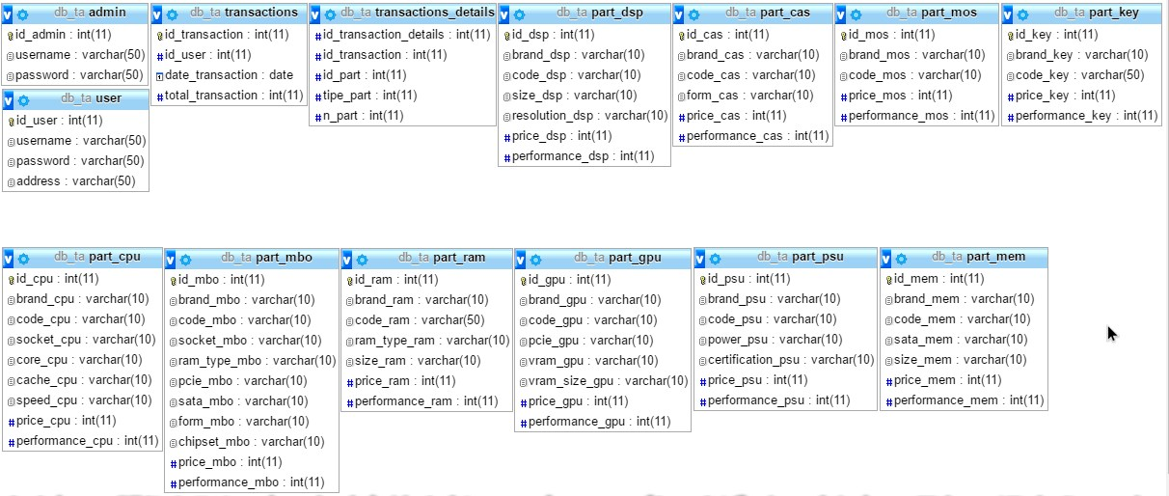

1. **Fitur dan Analisa**

Aplikasi ini memiliki tiga tingkaan user, yaitu pengunjung, anggota dan admin.

1. **Pengunjung dan Anggota**
2. **Tampilan Home Pengunjung**



* Pada tampilan homepage terdapat header dengan link ke homepage, halaman login dan register, serta about.



* Di bawah header terdapat banner yang berisi gambar dan ucapan selamat datang.



* Dilanjutkan dengan tampilan rss yang berisi berita-berita terbaru tentang teknologi.



* Bagian utama dari homepage ini adalah daftar dari komponen komputer yang dijual. Dibagian ini ditampilkan komponen berdasarkan jenis dengan spesifikasi dari komponen dan harga. Terdapat menu drop down untuk memilih kategori komponen apa yang ingin ditampilkan.





* Selanjutmya adalah podcast yang berisi talkshow bertema teknologi.



* Dan terakhir adalah footer.



1. **Tampilan Login dan Register / Edit profile**

* Halaman login anggota. Untuk login anggota harus memasukkan username dan password yang sudah terdaftar di batabase. Jika belum memilikinya bisa langsung menekan tombol register yang berada dibawah tombol login untuk mendaftar menjadi anggota.



* Halaman registrasi pengunjung dan edit profile anggota. Untuk mendaftar menjadi anggota, pengunjung harus mengisi form yang berisi username yang diinginkan, alamat, dan password. Jika ada prosedur yang salah atau form kurang lengkap akan langsung kembali ke halaman yang sama.



1. **Tampilan Homepage Anggota dan Transaksi**

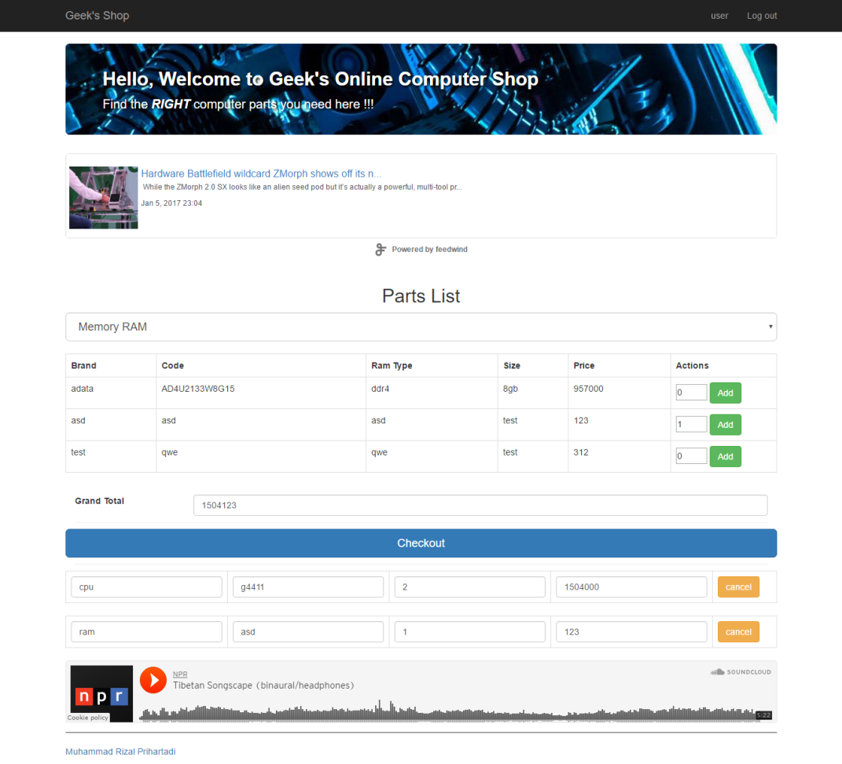

* Perbedaan dengan tampilan homepage pengunjung adalah pada header, ketika anggota login, link login dan register berganti menjadi username anggota dan akan merujuk ke halaman edit profile.



* Pada bagian daftar komponen selain menampilkan detail, terdapat field untuk memasukkan jumlah komponen yang akan dibeli diikuti dengan button add.



* Di bawahnya terdapat cart yang menampilkan grand total yaitu total keseluruhan barang yang dibeli, tombol untuk checkout, serta daftar barang yang sudah dibeli lengkap dengan subtotal dan tombol cancel untuk barnang tertentu.



Transaksi diproses menggunakan jquery seperti menambahkan item ke cart, perhitungan subtotal, dan perhitungan grand total dan kemudian ketika checkout baru masuk ke dalam database.

1. **Admin**

Admin memiliki banyak privilege terutama dalam CRUD data setiap bagian sistem. Fitur-fitur admin dipisahkan menjadi empat tab yaitu:

1. Parts Data

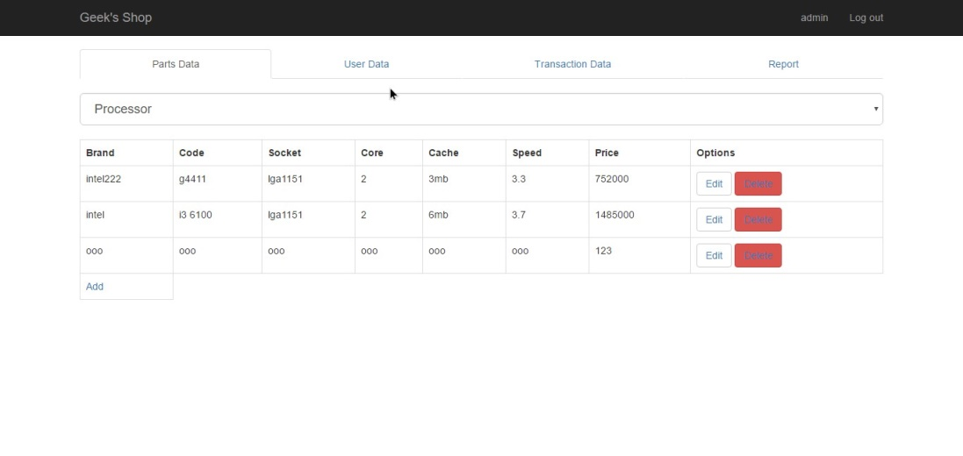

Pada tab ini admin bisa melihat, menambah, men-update, atau menghapus data dari komponen komputer yang dijual. Masing-masing komponen memiliki view untuk menambah (add) dan men-update (edit) komponen yang berbeda karena tiap komponen memiliki properties yang berbeda.

1. Tambah komonen

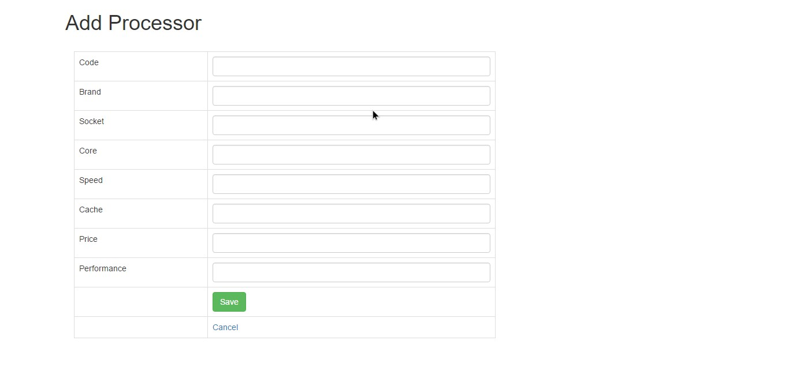

1. Edit/Update komponen

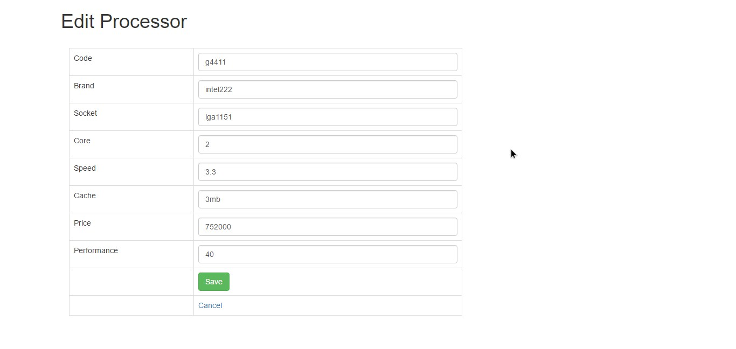

1. Users Data

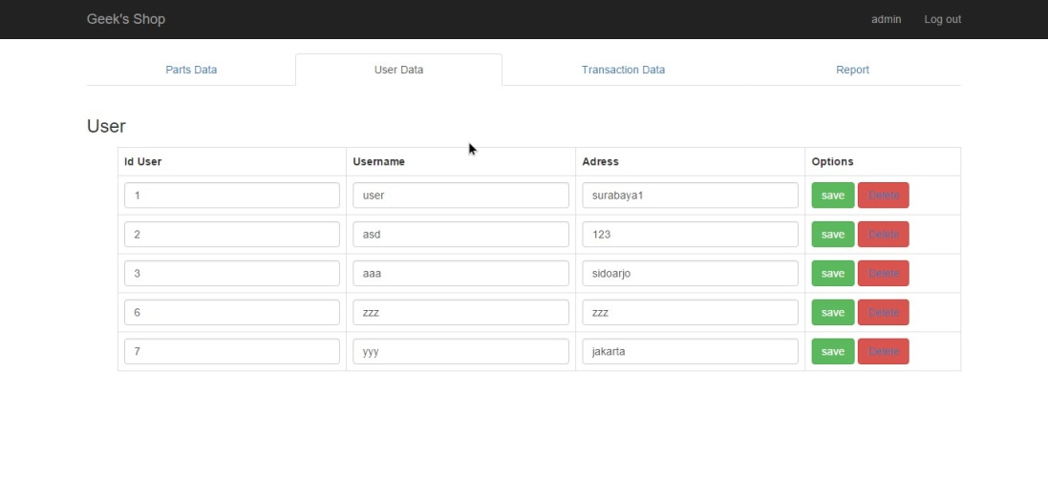

Pada tab ini admin bisa melihat daftar user, edit data user, atau menghapus user. Proses esit data bisa langsung dilakukan dari table dan menekan tombol save untuk menyimpan. Tidak ada view tambahan untuk mengedit data user.

1. Transactions Data

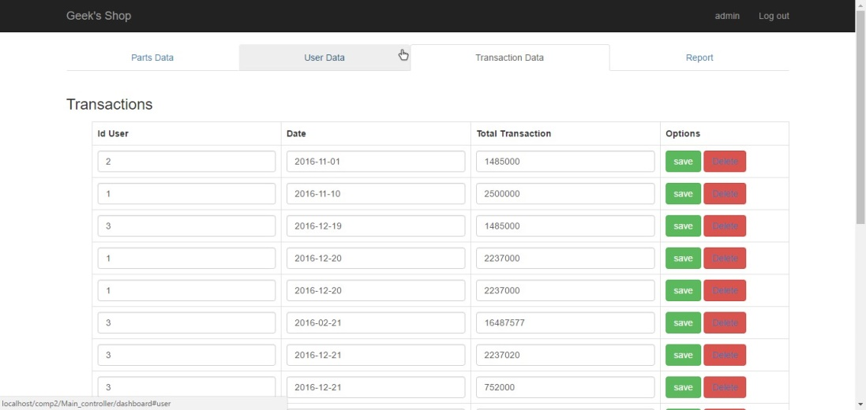

Pada tab ini admin bisa melihat daftar transaksi yang sukses, edit data transaksi bila perlu, atau menghapus data transaksi. Proses esit data bisa langsung dilakukan dari table dan menekan tombol save untuk menyimpan. Tidak ada view tambahan untuk mengedit data transaksi.

1. Report

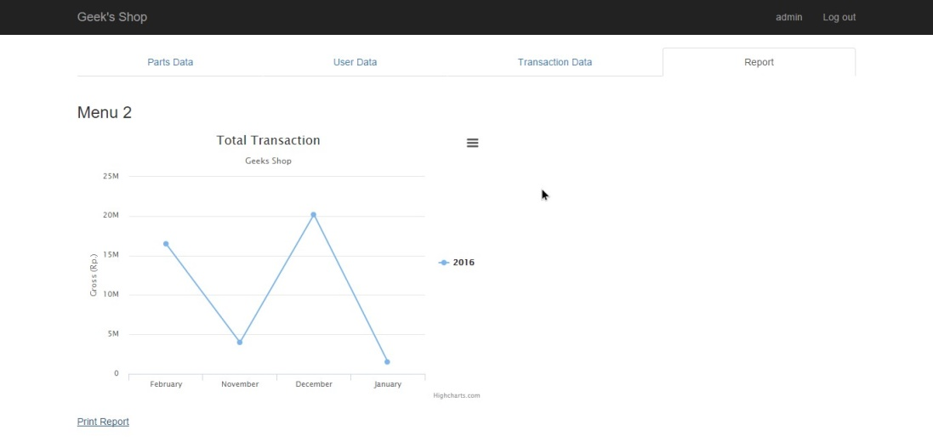

Pada tab ini admin bisa melihat grafik dari akumulasi penjualan perbulan. Dibawahnya terdapat link untuk men-generate pdf file berisi rincian transaksi, dan akumulasi transaksi perbulan.

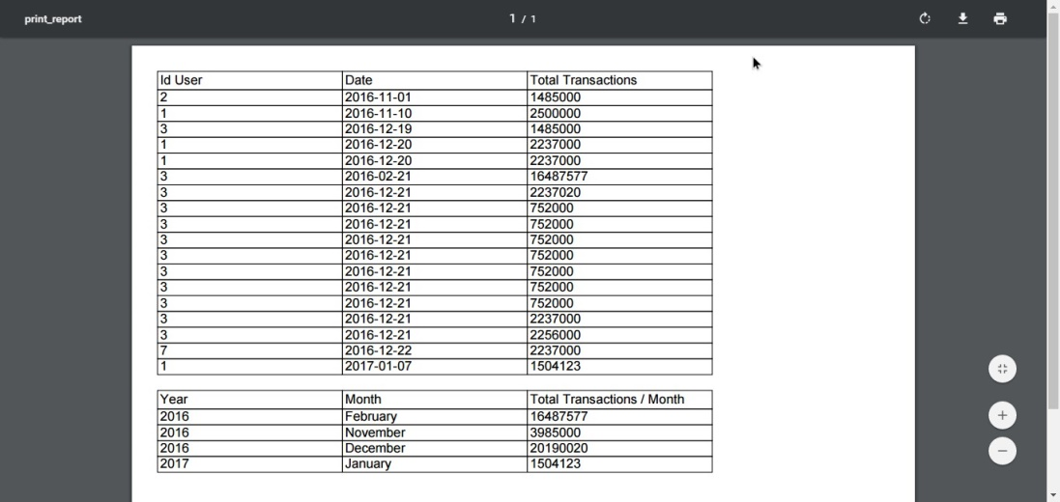

Berikut ini fitur tambahan admin pada system informasi online shop komponen komputer ini:

1. Webservce

Webservice digunakan oleh aplikasi lain (direncaranakan untuk aplikasi TA) untuk mengambil data komponen komponen dari database

1. Server

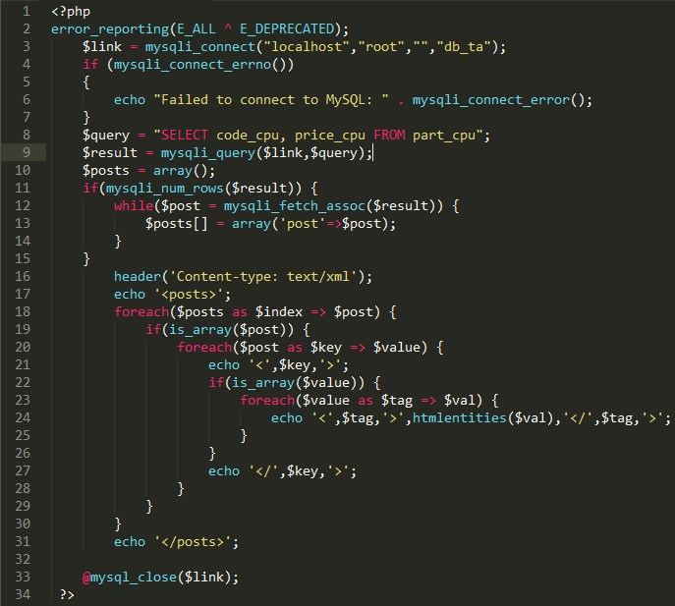

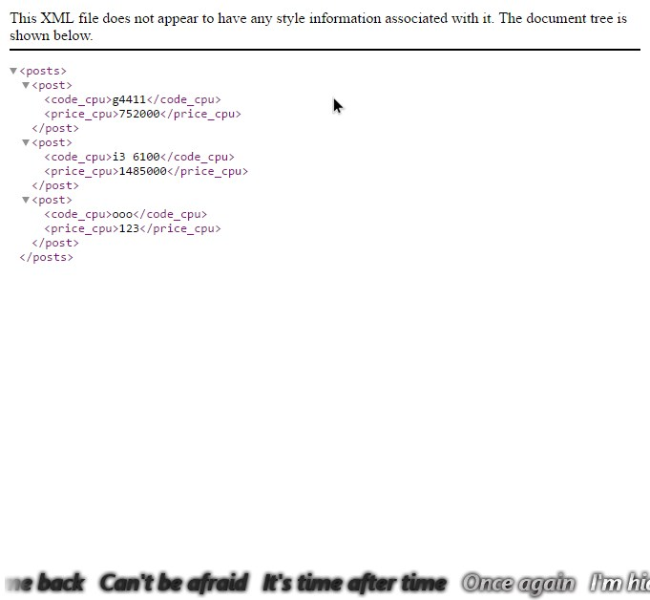

1. Client

